**UNIVERSIDAD TECNOLÓGICA NACIONAL**

**FACULTAD REGIONAL RESISTENCIA**



**INGENIERÍA EN SISTEMAS DE INFORMACIÓN**

**BASES DE DATOS**

**TRABAJO PRÁCTICO INTEGRADOR**

**SEGUNDA ENTREGA**

**Profesor de Teoría:** Ing. Andrés Fantín

**Jefe de T. P.:** Ing. Juan Carlos Fernández

**Auxiliar:** Leandro Antonio Romero

**Grupo Nro. 14 - Integrantes:**

* ACEVEDO, Fernando Enrique
* GETZEL, Martín Exequiel
* LUCAS, Dania
* OJEDA, María José
* VALDÉS, Manuel Enrique

**2020**

**Programabilidad**

**Triggers**

1. Incorporar, a partir de una fundamentación específica en cada caso, al menos tres disparadores en tablas de la base de datos de manera que cada uno cumpla con alguno de los siguientes requerimientos:

1. Control de la integridad, coherencia y/o consistencia de los datos.

| El siguiente trigger controla que si la **excentricidad** es igual a cero entonces, obligatoriamente el atributo **circular** debe ser verdadero. |
| --- |

| DELIMITER //  CREATE TRIGGER verificar_excent_orbita BEFORE INSERT on Orbitas for each row  begin  IF (new.excentricidad = 0) then  SET new.circular= 1;  ELSE  SET new.circular= 0;  end IF;  end//  DELIMITER ; |
| --- |

Para comprobar el correcto funcionamiento, lo probamos con las siguientes consultas:

| INSERT INTO Orbitas(excentricidad, altura, sentido, geostacionario) VALUES (0,156821.23,'positivo',1);  SELECT * FROM Orbitas WHERE excentricidad=0 AND altura=156821.23 AND sentido='positivo'; |
| --- |

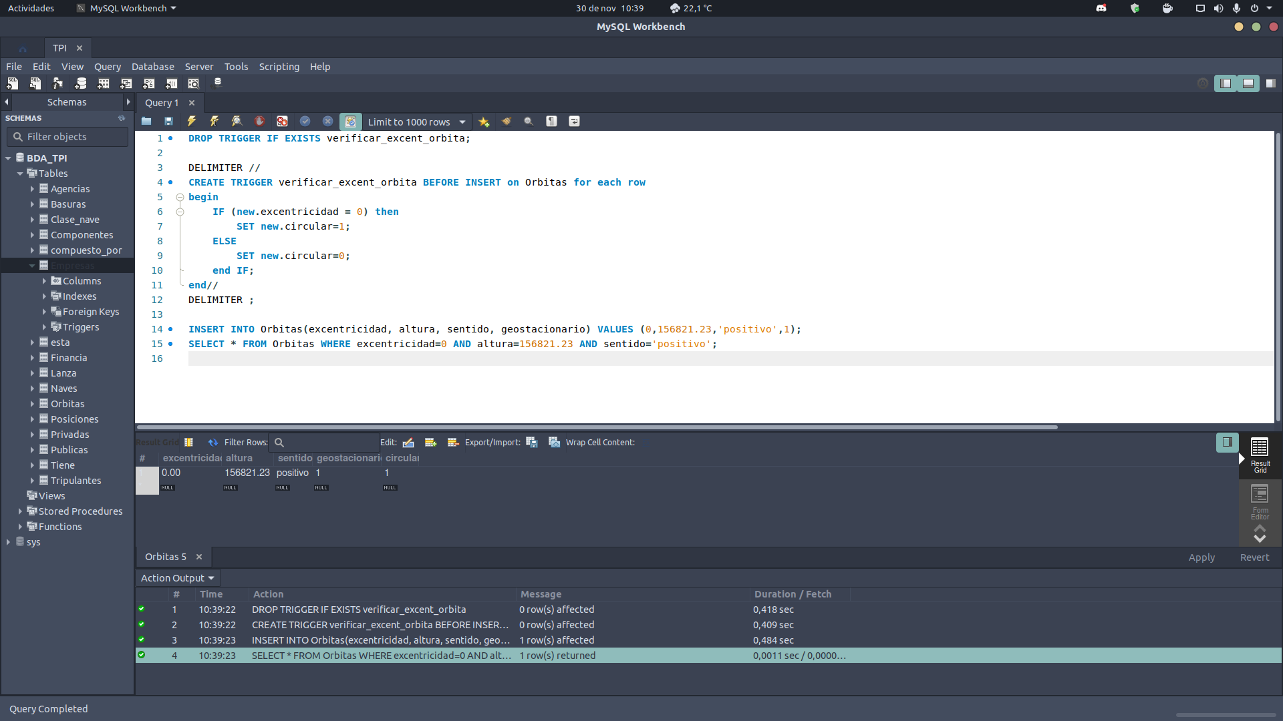

2. Actualización automática de datos (puede ser necesario agregar algún campo o tabla para cumplir el requerimiento).

| Agregamos un atributo **cant_lanzamientos** que representa la cantidad de lanzamientos de cada **Agencia** entonces, antes de que se inserte un nuevo lanzamiento, actualizamos el atributo cantidad de esa Agencia. |
| --- |

| ALTER TABLE Agencias ADD COLUMN (cant_lanzamientos INT DEFAULT 0); |
| --- |

| DELIMITER //  CREATE TRIGGER actualizar_cantlanz AFTER INSERT ON Lanza  FOR EACH ROW  begin  UPDATE Agencias  SET cant_lanzamientos=cant_lanzamientos+1  WHERE nombre=new.nombre_agencia;  END//  DELIMITER ; |
| --- |

Para comprobar el correcto funcionamiento, lo probamos con las siguientes consultas:

| INSERT INTO Lanza VALUES (curdate(),'Apple Inc.', 0.00, 156821.23, 'positivo', '1613643118');  SELECT * FROM Agencias WHERE nombre='Apple Inc.'; |
| --- |

*Dado que inicialmente todas las cantidades de lanzamientos están en 0, cuando agreguemos uno nuevo solo mostrará que la agencia realizó un lanzamiento.*

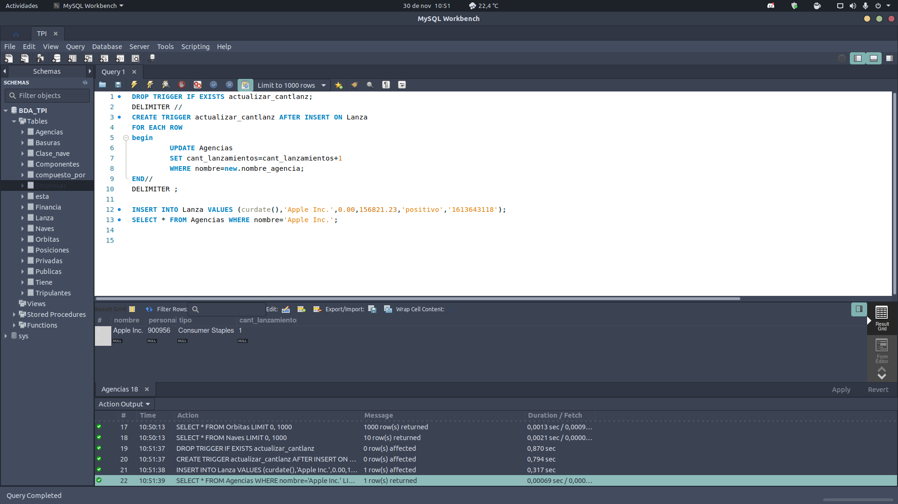

3. Algún tipo de auditoría (puede ser necesario agregar algún campo o tabla para cumplir el requerimiento).

| Para el punto 3 de la primera etapa, añadimos una relación de agregación junto con la entidad **costos**, la cual posee como atributos los tipos de costos, más un atributo que es la suma de estos, que se carga con el siguiente trigger, para facilitar posteriores consultas. |
| --- |

| DELIMITER //  CREATE TRIGGER total_costos BEFORE INSERT ON costo  FOR EACH ROW  BEGIN  SET new.costo_total = new.costo_nave + new.costo_lanza + new.costo_agencia;  END //  DELIMITER ; |
| --- |

Para comprobar el correcto funcionamiento, lo probamos con las siguientes consultas:

| INSERT INTO costo(costo_nave, costo_agencia, costo_lanza) VALUES (15898.23,8585.26,9685725.61);  SELECT * FROM costo; |
| --- |

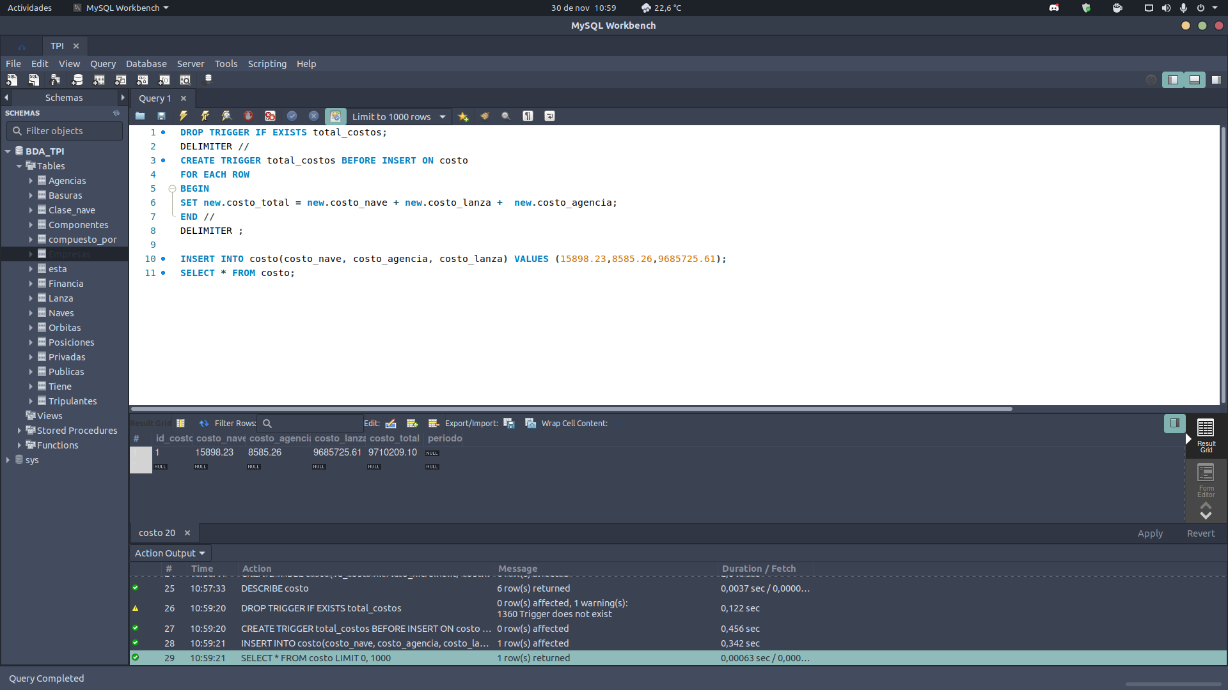

**Programas almacenados**

1. Escribir un procedimiento almacenado que reciba como parámetro algún valor compatible con un dato en la base de datos a partir del cual se emita un informe para ese dato en particular. El informe debe requerir al menos una consulta avanzada de las vistas en cátedra y debe hacer uso de al menos una variable definida en el procedimiento.

| En base a una **Nave**, calcula la cantidad de órbitas que recorrió, cuántos tripulantes navegaron en la misma y cuánta basura generó. |
| --- |

| DELIMITER //  CREATE PROCEDURE informeNave (unaMatricula int)  BEGIN  DECLARE cant_orbitas,cant_trip,Basura_prod INT;    SET cant_orbitas = (  SELECT COUNT(*) FROM esta GROUP BY matricula HAVING matricula=unaMatricula);    SET cant_trip = (  SELECT COUNT(*) FROM Tiene WHERE matricula = unaMatricula);    SET Basura_prod = (  SELECT COUNT(*) FROM Basuras WHERE matricula = unaMatricula);    SELECT cant_orbitas,cant_trip,Basura_prod; /*mostramos variables*/    END //  DELIMITER ; |
| --- |

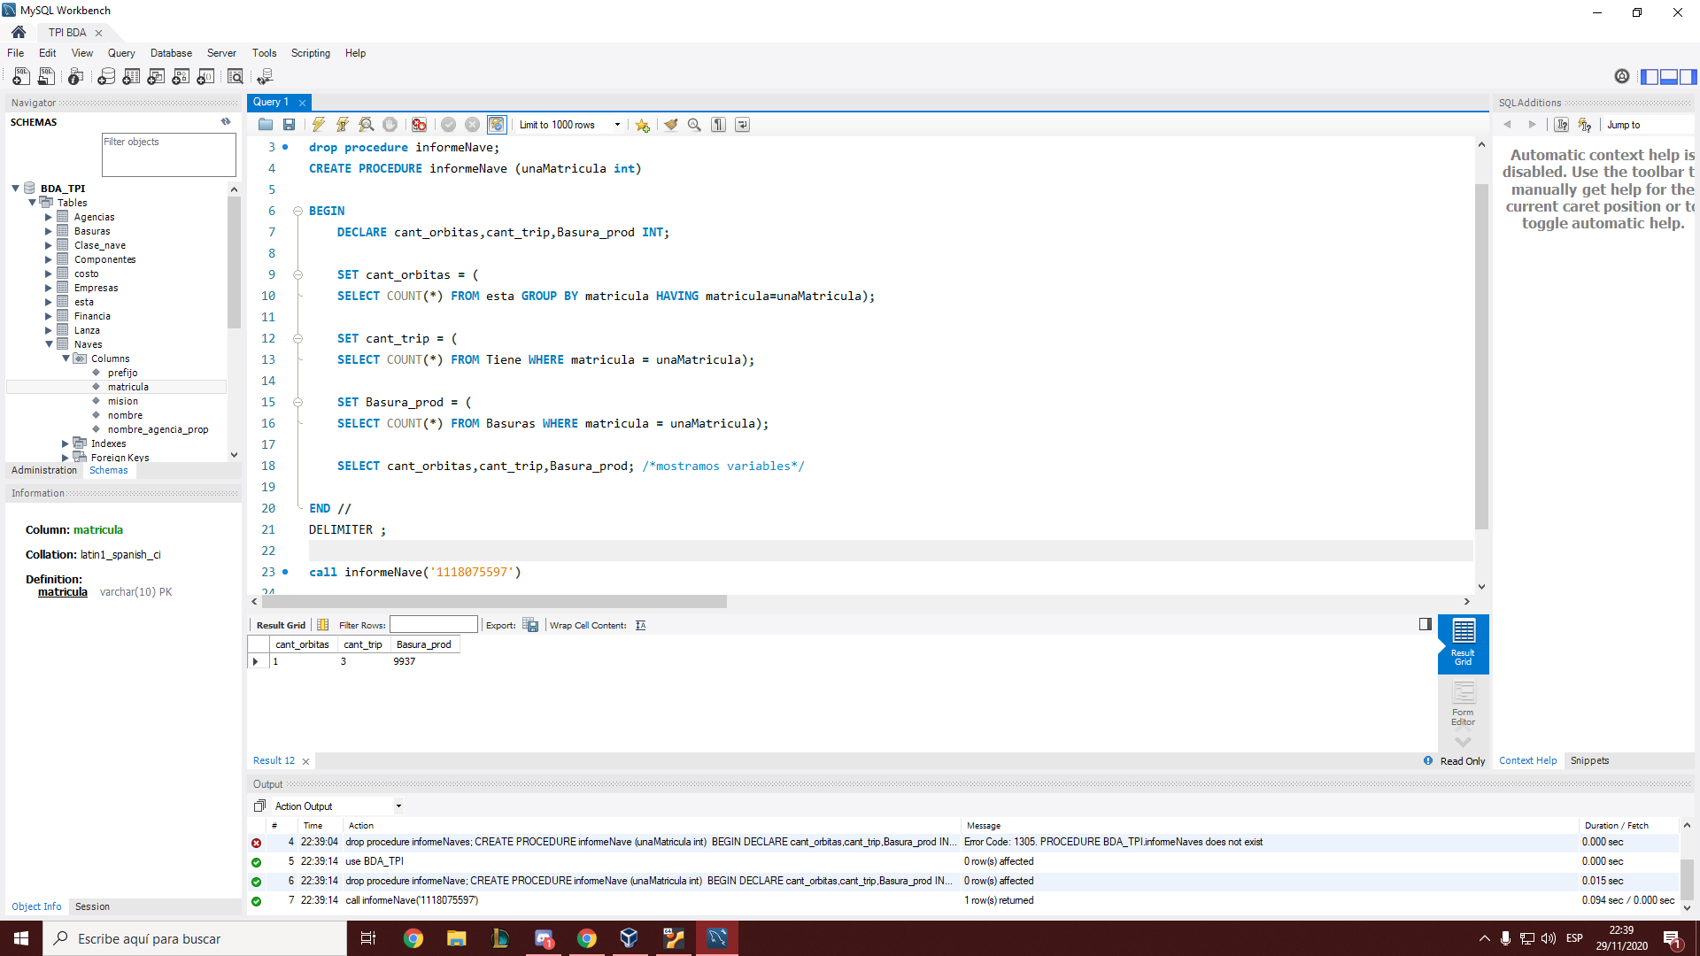

2. Escribir una función almacenada que reciba como parámetro algún valor compatible con un dato en la base de datos a partir del cual se calcule un valor resumido para ese dato en particular. En la función se debe realizar al menos una consulta avanzada de las vistas en cátedra y debe hacerse uso de al menos una variable definida localmente.

| Calcular cuántas naves diferentes ingresaron a una nueva órbita en un intervalo definido por una **fecha inicial** y una cantidad **n** de días. |
| --- |

| DELIMITER //  CREATE FUNCTION contarOrbitas(fecha_entrada date, n int) RETURNS int DETERMINISTIC  BEGIN  DECLARE fecha_final date;  DECLARE cantidad int;  SET fecha_final = (SELECT date_add(fecha_entrada, interval n day));  SET cantidad = (SELECT COUNT(DISTINCT matricula) FROM esta WHERE fecha_ini BETWEEN fecha_entrada and fecha_final);  RETURN cantidad;  END//  DELIMITER ; |
| --- |

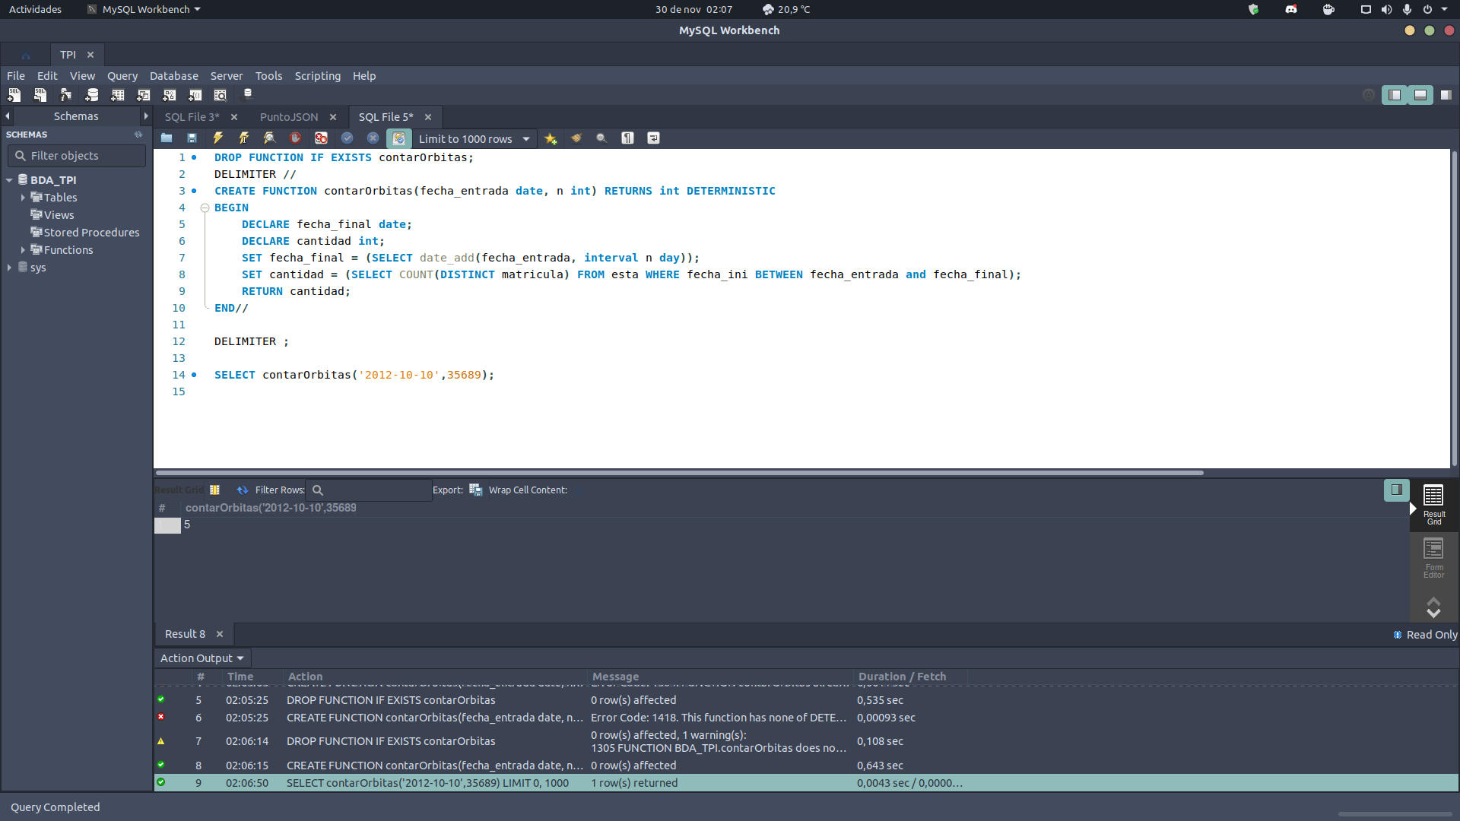

**Seguridad**

Este tema requiere la creación de roles y cuentas de usuario, con asignación de políticas de seguridad y uso de recursos, y la asignación de privilegios. Deberán debatir en el grupo y fundamentar cada una de las tareas realizadas.

Se pide:

**1. Crear tres roles para que en la base de datos se pueda agrupar a los usuarios según los siguientes perfiles:**

**1. Programador**

**2. Diseñador**

**3. Administrador**

| CREATE ROLE IF NOT EXISTS programador, diseñador, administrador; |
| --- |

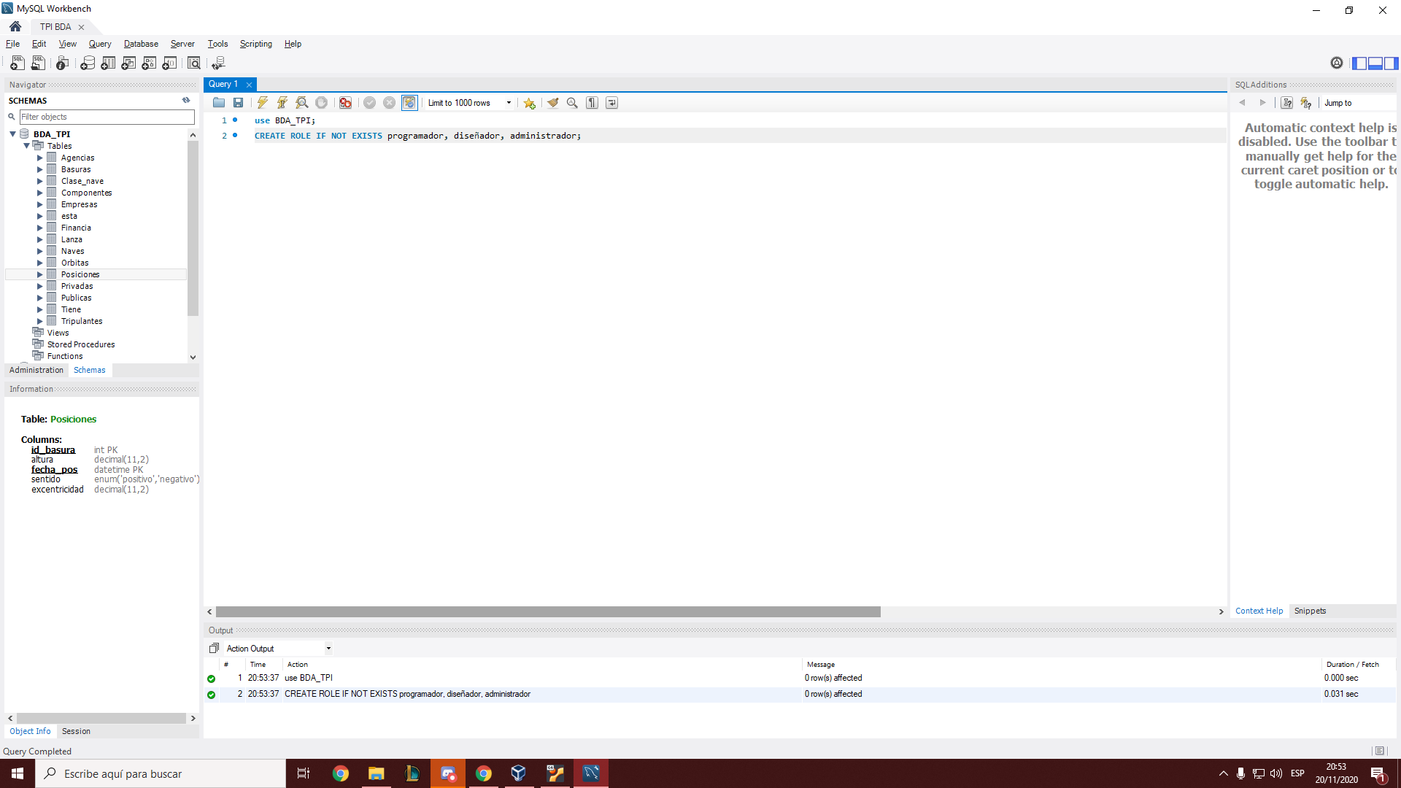

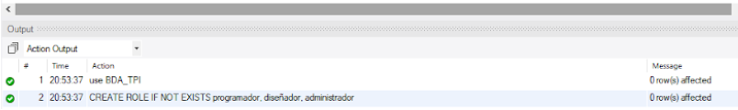

**2. Debatir y fundamentar sobre los permisos necesarios para cada uno de los roles creados y realizar la asignación de los mismos.**

Nos parece que el **administrador** debería tener privilegios del contexto *“server administration”*, es más podríamos entonces darle todos los privilegios . Mientras que el **diseñador** suponemos se encargaría del modelado de la base de datos pudiendo así modificar el esquema de la misma, por lo tanto necesitaría permisos del contexto *“Databases, tables, columns, indexes”*. Por último el **programador** sería capaz de realizar consultas, procedimientos almacenados, funciones, vistas.

**3. Crear al menos una cuenta para cada rol, estableciendo y fundamentando las políticas utilizadas para nombres de los usuarios, host desde los que se pueden conectar, políticas de contraseñas, utilización de recursos.**

CREATE USER "dis1"@"localhost" IDENTIFIED BY "Dis2020" PASSWORD EXPIRE INTERVAL 180 DAY ;

CREATE USER "prog1"@"localhost" IDENTIFIED BY "Prog2020" PASSWORD EXPIRE INTERVAL 180 DAY;

CREATE USER "admin1"@"%" IDENTIFIED BY "Admin2020" PASSWORD EXPIRE INTERVAL 180 DAY;

GRANT ALL ON BDA_TPI.* TO "admin1"@"%";

GRANT ALTER, CREATE, DELETE, DROP, INDEX, INSERT, REFERENCES, SELECT, TRIGGER, UPDATE, EVENT, LOCK TABLES ON BDA_TPI.* TO "dis1"@"localhost";

GRANT SELECT, INSERT, UPDATE, TRIGGER, SHOW VIEW, CREATE VIEW ON BDA_TPI.* TO "prog1"@"localhost";

GRANT "programador" TO "prog1"@"localhost";

GRANT "diseñador" TO "dis1"@"localhost";

GRANT "administrador" TO "admin1"@"%";

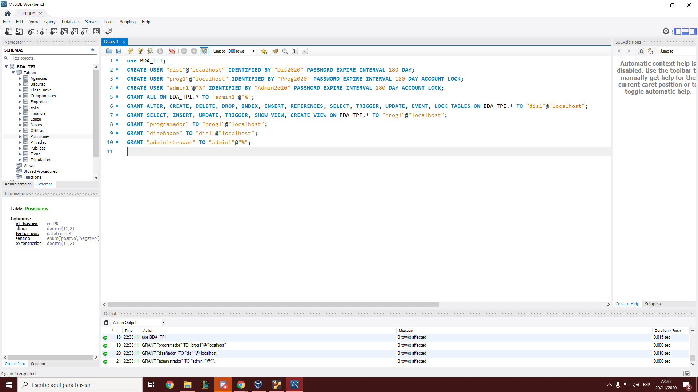

**4. Probar mediante distintas acciones que las cuentas de usuarios se comportan de acuerdo a lo planificado. Hacer capturas de pantalla de las pruebas realizadas.**

**ingresando con programador → crear una tabla**

mysql -u prog1 -p

create table prueba(

id int,

primary key(id));

-- no debería permitir esta operación

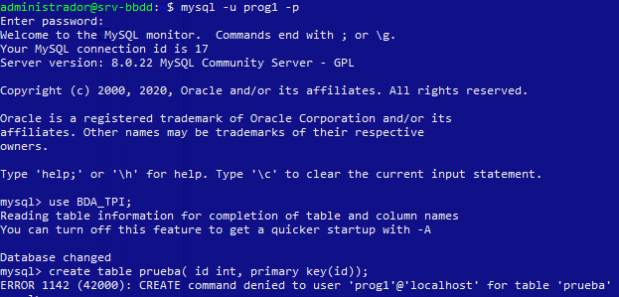

**ingresando con diseñador → crear un usuario**

mysql -u dis1 -p

create user ‘prog2’ ;

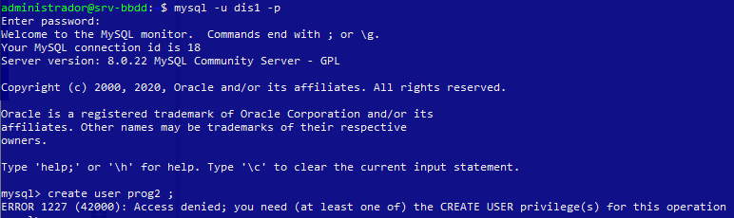

**mientras que el administrador podría hacer cualquier acción**

-mysql -u admin1 -p

create table prueba (id int,

primary key(id));

insert into prueba(id) values(1);

select * from prueba;

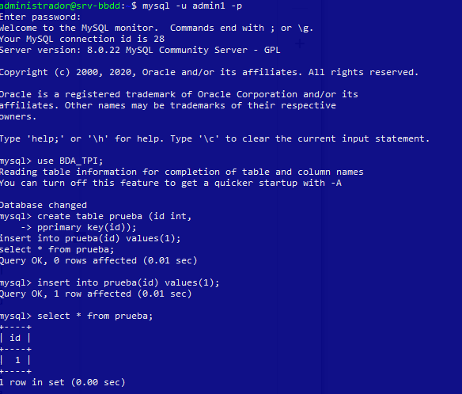

**Respaldo y recuperación**

Para un volumen de transacciones diarias (120.000 inserciones aprox.) y una disponibilidad requerida de la base de datos 24 horas al día, se debe implementar una política de backup soportada sobre un mecanismo de respaldo físico en caliente, con el fin de garantizar la menor pérdida de datos y su mayor disponibilidad, de acuerdo al tiempo que la aplicación debe estar en producción. Analizando la carga de la base de datos y las horas pico de consulta y transaccionalidad, se fijó como hora cero para backup, las 2:00 PM, ya que hacia las horas de la tarde la base de datos se encuentra con un nivel de carga bajo. Los intervalos de tiempo, en los cuales se hace el respaldo de los datos, son fijados de acuerdo al crecimiento en volumen de datos y el nivel de dinamismo que presenta la base de datos. Cuando se fija como política de respaldo el backup físico en línea, se corre el riesgo de provocar una caída en la base de datos, si no se garantiza espacio suficiente para el copiado de los archivos necesarios. Teniendo en cuenta lo anterior, se definió un esquema de respaldo con cintas diarias, realizando Full Backup de la base de datos los días lunes, miércoles y viernes, y backup de archivos de Log cada seis horas, eliminando estos archivos después de realizado el backup automáticamente, garantizando disponibilidad de espacio en disco para estos tipos de archivos. Se programó la toma del backup a través de tareas automáticas del sistema operativo, necesitando sólo la intervención del usuario, para el cambio de cinta y la validación de los backups. Se debe manejar un pool (conjunto) de doce (12) cintas, las cuales se deben intercambiar diariamente, rotándolas cada dos (2) semanas, es decir que se contará con el backup de las dos últimas semanas. Por fines prácticos y para evitar inconvenientes en el proceso de intercambio de rotación de cintas, se fijó las doce del mediodía (12:00 PM), como la hora en que se debe realizar el intercambio de la cinta en el servidor, siguiendo la secuencia determinada. Este proceso se debe realizar todos los días de lunes a sábado y debe hacerlo la persona responsable de los backups. Por mantenimiento, confiabilidad y seguridad se recomienda cambiar el pool de cintas por unas nuevas cada seis meses. La Figura muestra el diagrama resultante de la esquematización de una estrategia de backup según el escenario planteado.

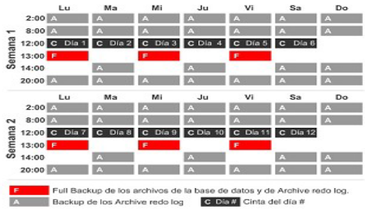

* Aclaración: Tomaremos el Backup de Archivos "redo log" como backups tipo incremental. Si bien no es lo mismo, lo hacemos para no complicar el escenario.

**Tareas:**

1. **Investigue ¿Qué es un redo log?. ¿Su base de datos lo soporta o es algo exclusivo de un motor en particular? En caso afirmativo ¿cómo lo llama?**

El redo-log (registro de rehacer) es una estructura de datos basada en disco que se utiliza durante la recuperación de fallos para corregir los datos escritos por transacciones incompletas. Durante las operaciones normales, el redo-log codifica las solicitudes para cambiar los datos de la tabla que resultan de declaraciones SQL o llamadas a API de bajo nivel. Las modificaciones que no terminaron de actualizar los archivos de datos antes de un apagado inesperado se reproducen automáticamente durante la inicialización y antes de que se acepten las conexiones.

Cada instancia de una base de datos Oracle tiene un Redo Log asociado para proteger la base de datos en caso de falla de la instancia.

1. **Deberá buscar y comparar soluciones de hardware para dar soporte a esta planificación. Al menos deberán ser tres opciones como mínimo con sus respectivos análisis de costos y de las tres proponer la mejor opción.**

Almacenamiento en la nube: USD $73.97 mensual en Google Cloud SQL para una máquina standard de 3.75GB de RAM.

HDD 1TB : $5380

SSD 1TB: $10600

Cinta LTO-7 (15TB): $11000 - Aprox. $730/TB

La mejor opción por lejos es la del almacenamiento en Cintas, debido a que nos brindan **seguridad** (permiten cifrar los datos y guardarlos de forma permanente en una cinta particular utilizando WORM (Write Once, Read Many) para evitar tanto el acceso no autorizado como la sobreescritura accidental de los datos), **duración** (puede durar 30 años si se conserva en un ambiente estable en cuanto a temperatura y humedad), relación **costo-beneficio** (tiene un coste muy bajo por gigabyte en comparación con sus competidores, incluyendo los discos y el almacenamiento en la nube. Además, las cintas individuales pueden contener varios terabytes de datos.), entre otras ventajas.

1. **Describa el procedimiento de restauración que utilizaría si la base de datos se dañase el primer Jueves de la 2da semana a las 11 de la mañana. ¿Tiene un plan "B" por si falla alguna restauración?**

En el caso de fallar a las 11 AM, el último backup incremental fue realizado a las 8 AM.

En esta situación tenemos la posibilidad de utilizar un backup diferencial con los datos que encontramos en: el full backup del miércoles + backups incrementales del miércoles y jueves existentes hasta el momento de la falla.

El plan posterior en caso de que fallara alguna de estas restauraciones, sería cargar los datos de la cinta del día 9, sin embargo esto provocaría perder las transacciones realizadas en las últimas 23 hs.

1. **¿Cómo debería modificar la planificación si en vez de dos semanas se necesitarán conservar al menos 3 meses? Esto implicaría inversión adicional en equipamiento / software? Justifique.**

Si necesitamos conservar al menos 3 meses deberemos adaptar la planificación, realizando una inversión en equipamiento de almacenamiento, ya que el presupuesto inicial está enfocado a realizar copias de solamente los primeros 2 meses. Con respecto al software, no se deberán realizar cambios adicionales a lo ya previsto.

**Datos semiestructurados**

Dadas las modificaciones al escenario inicial, que implican el cumplimiento de nuevos requerimientos, deberán:

1. Analizar los nuevos requerimientos de registro de datos y obtener en base a la estructura del documento propuesta un esquema JSON a partir de alguna de las herramientas mostradas por la Cátedra.
2. Hacer una carga masiva de documentos utilizando alguna herramienta de generación de datos.
3. Resolver las consultas planteadas a continuación del escenario.

**Escenario**

La Agencia Nacional Aero Espacial decidió implementar una mejora en los datos de las Empresas privadas que financias los viajes espaciales, por lo que comenzó a recolectar información a través de formularios abiertos. Esa información se volcará en formato JSON a la tabla de Empresas de la base de datos desarrollada, de acuerdo a la siguiente estructura:

{"Principal Accionista" : {

"dni" : 40404040,

"nombre" : "juan paredez",

"edad" : 24,

"ciudad" : "Madrid",

"nivel estudio" : "universitario",

"email" : "[juanpa24@correos.com](mailto:juanpa24@correos.com)",

"redes sociales" : [

{"instagram" : "juanpa24"},

{"twitter" : "juanpa24"}],

"accionistas secundarios " :[

{"accionista" :

{ "dni" : 40404040,

"nombre" : "dfdfdsfds",

"edad" : 87,

"ciudad" : "xxxxxx",

"nivel estudio" : "xxxxxxxxxx",

"email" : "xxxxx",

"redes sociales" : [

{"instagram" : "juanpa24"},

{"twitter" : "juanpa24" }]

} },

{"accionista" :

{ "dni" : 40404040,

"nombre" : "dfdfdsfds",

"edad" : 87,

"ciudad" : "xxxxxx",

"nivel estudio" : "xxxxxxxxxx",

"email" : "xxxxx",

"redes sociales" : [

{"instagram" : "juanpa24"},

{"twitter" : "juanpa24" }]

} }],

"viajes" : [

{"mundos" : "Martes", "tipo" : "Cientifico"}],

"aspiraciones" : [

{"mundos" : "Jupiter", "tipo" : "Militar"},

{"mundos" : "Martes", "tipo" : "Espía"}]

}

}

Agregamos una columna “*Accionista”* del tipo JSON que tendrá el esquema anterior.

ALTER TABLE Empresas ADD COLUMN Accionista JSON;

Generamos un JsonSchema a partir del ejemplo brindado por la consigna.

*Los datos que ingresaremos están en un script .sql dentro del siguiente enlace:* [*https://drive.google.com/file/d/1lbxz0_PtRHz3YeDQl8ver745v8KZdHlA/view?usp=sharing*](https://drive.google.com/file/d/1lbxz0_PtRHz3YeDQl8ver745v8KZdHlA/view?usp=sharing)

**Consultas:**

Mediante el soporte JSON del SGBD, realice las siguientes consultas:

1. Obtener el promedio de edad de los principales accionistas con nivel de estudio universitario.

SELECT avg(accionista -> '$."Principal Accionista".edad') as "Edad Promedio"

from Empresas

where (accionista -> '$."Principal Accionista"."nivel estudio"') LIKE '%universitario%';

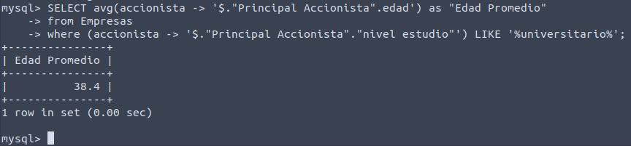

2. Listar los nombres de los mundos con mayor cantidad de interesados.

| DELIMITER //  CREATE PROCEDURE mundo_mas_aspirado ()  BEGIN  DECLARE i, maximo INT DEFAULT 0;  DROP TABLE IF EXISTS temp;  CREATE TABLE temp (mundos VARCHAR(100));  WHILE i<(SELECT MAX(json_length(Accionista -> '$."Principal Accionista".aspiraciones')) FROM Empresas) DO  INSERT INTO temp SELECT JSON_UNQUOTE(JSON_EXTRACT(Accionista,CONCAT('$."Principal Accionista".aspiraciones[',i,'].mundos'))) as mundos FROM Empresas;  SET i=i+1;  END WHILE;  SET maximo = (SELECT MAX(a.cuenta) FROM (SELECT COUNT(*) cuenta FROM temp WHERE mundos IS NOT NULL GROUP BY mundos) as a);  SELECT mundos FROM temp WHERE mundos IS NOT NULL GROUP BY mundos HAVING COUNT(*)=maximo;  DROP TABLE IF EXISTS temp;  END //  DELIMITER ;  CALL mundo_mas_aspirado(); |
| --- |

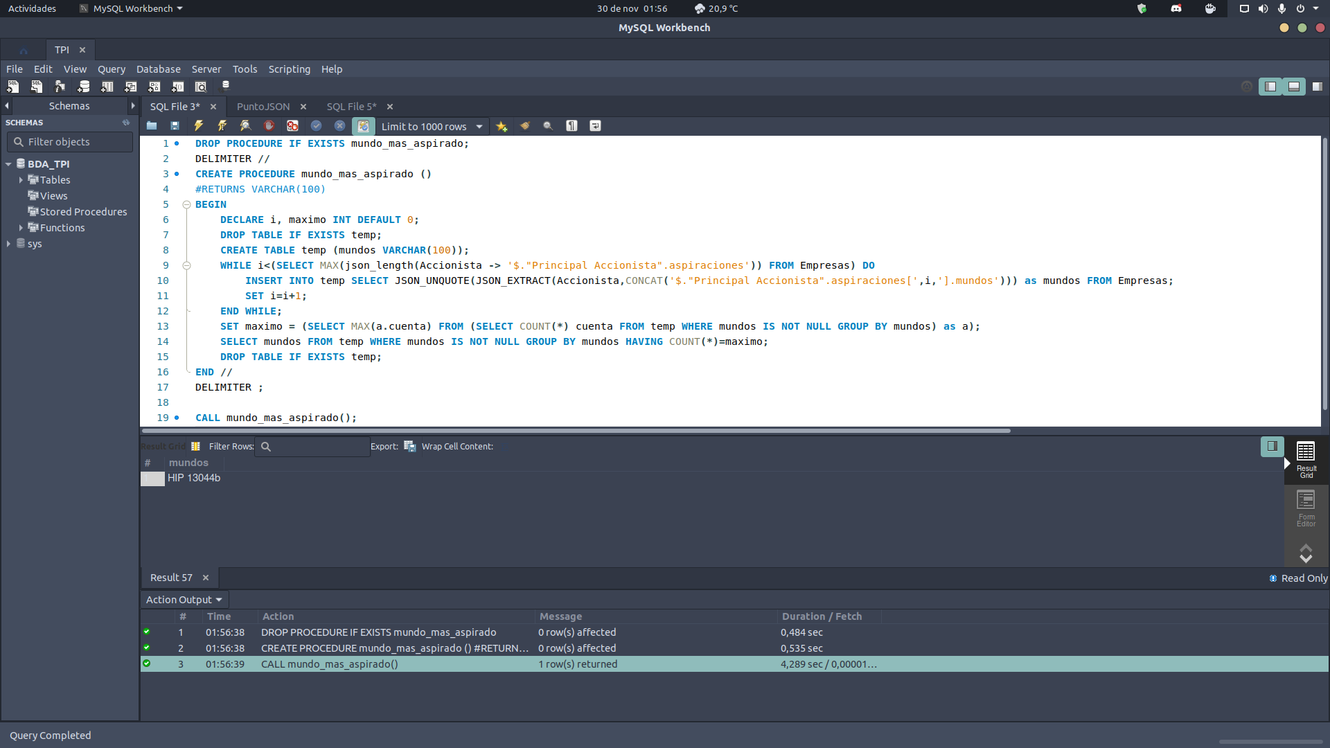

3. Listar los nombres, edades, ciudad de residencia y nombre de los mundos de interés del tipo de misión Científico.

| SELECT Accionista -> '$."Principal Accionista".nombre' as Nombre, Accionista -> '$."Principal Accionista".edad' as Edad, Accionista -> '$."Principal Accionista".ciudad' as Ciudad  FROM Empresas  WHERE Accionista -> '$."Principal Accionista".viajes[*].tipo' LIKE '%Cientifico%'; |
| --- |

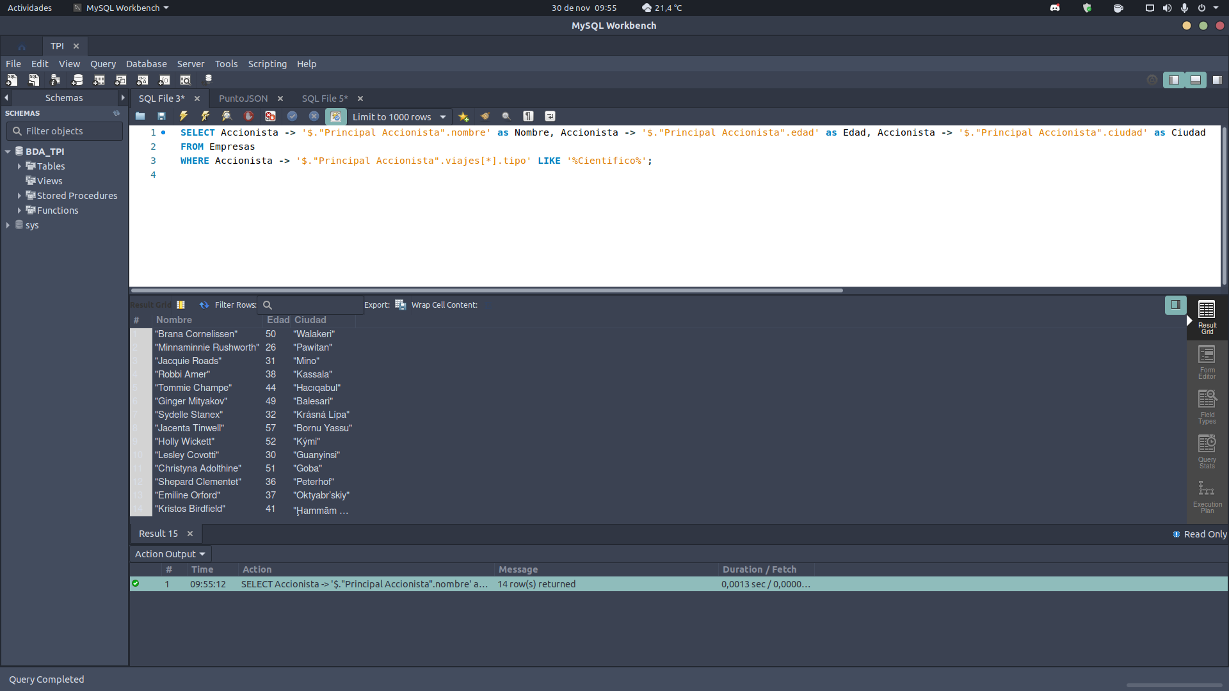

4. Listar los nombres, edades y ciudad de residencia de quienes visitan mundos en misiones del tipo Espía solamente (No Científico, No militar).

| SELECT Accionista -> '$."Principal Accionista".nombre' as Nombre, Accionista -> '$."Principal Accionista".edad' as Edad, Accionista -> '$."Principal Accionista".ciudad' as Ciudad, Accionista -> '$."Principal Accionista".viajes[*].tipo' as Tipo  FROM Empresas  WHERE Accionista -> '$."Principal Accionista".viajes[*].tipo' NOT LIKE '[%"Cientifico"%]' AND Accionista -> '$."Principal Accionista".viajes[*].tipo' NOT LIKE '[%"Militar"%]'; |
| --- |

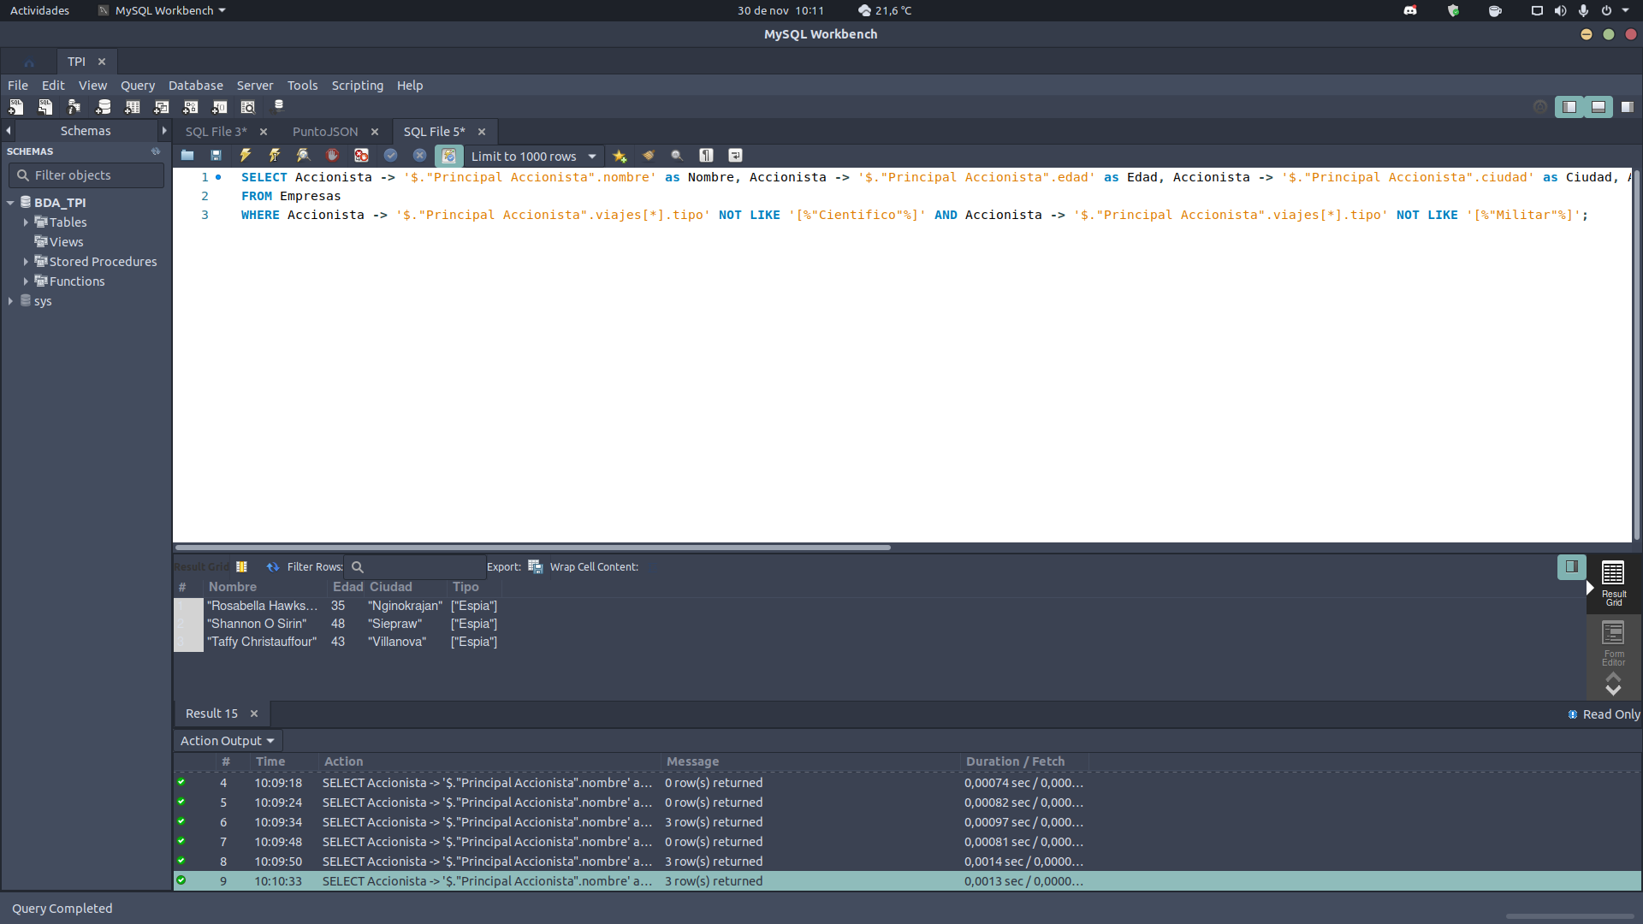

5. Listar los nombres y redes sociales de quienes hicieron alguna visita a Venus y les interesa conocer Saturno.

| SELECT Accionista -> '$."Principal Accionista".nombre' as Nombre, Accionista -> '$."Principal Accionista"."redes sociales"' as redes_sociales  FROM Empresas  WHERE Accionista -> '$."Principal Accionista".viajes[*].mundos' LIKE '%Venus%' AND Accionista -> '$."Principal Accionista".aspiraciones[*].mundos' LIKE '%Saturno%'; |
| --- |

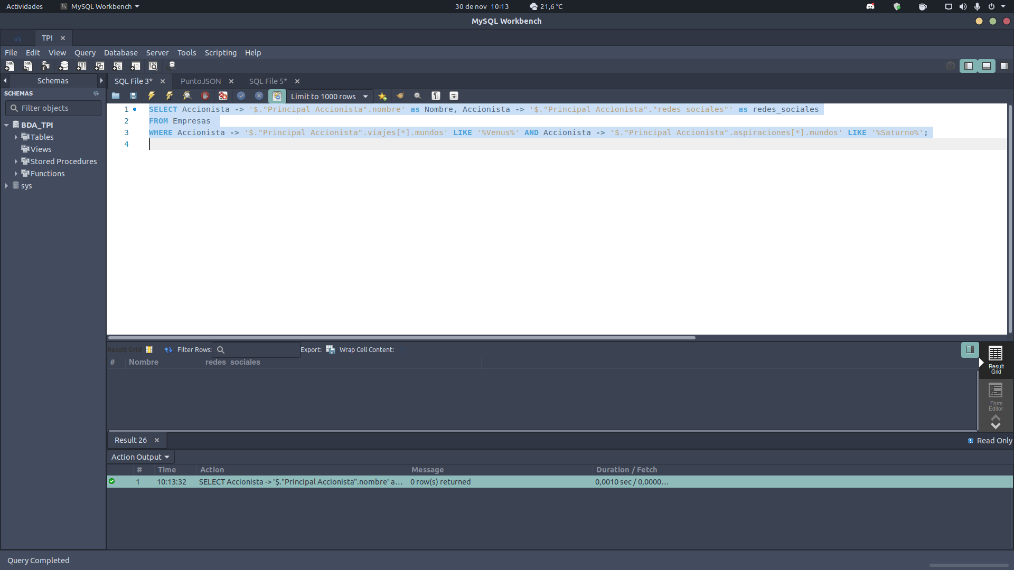

Debido a que la consulta inicialmente no retorna ningún valor, ya que no existe ninguna tupla que coincida con la condición, realizaremos una modificación a los valores, de forma tal que exista al menos uno.

| UPDATE Empresas SET Accionista=('{"Principal Accionista":{"dni":37992248,"nombre":"Shepard Clementet","edad":36,"ciudad":"Peterhof","nivel estudio":"terciario","email":"sclementetd@hc360.com","redes sociales":[{"instagram":"hmcgilben0","twitter":"rwipfler0","facebook":"rthomtson0"}],"accionistas secundarios":[{"accionista":{"dni":25849413,"nombre":"Juliana Feldberg","edad":40,"ciudad":"Zhuxi Chengguanzhen","nivel estudio":"terciario","email":"jfeldberg0@topsy.com","redes sociales":[{"instagram":"nromanini0","twitter":"fandraud0","facebook":"gbuzza0"}]}},{"accionista":{"dni":35354314,"nombre":"Tracie Orcott","edad":44,"ciudad":"Oratorio","nivel estudio":"primario","email":"torcott1@cmu.edu","redes sociales":[{"instagram":"sclericoates0","twitter":"rmeddick0","facebook":"racome0"}]}},{"accionista":{"dni":36536920,"nombre":"Beverie Affuso","edad":28,"ciudad":"Wāling","nivel estudio":"universitario","email":"baffuso2@i2i.jp","redes sociales":[{"instagram":"gwhitlow0","twitter":"zmacquaker0","facebook":"hsaylor0"}]}}],"viajes":[{"mundos":"Kepler-186f","tipo":"Cientifico"},{"mundos":"Venus","tipo":"Espia"}],"aspiraciones":[{"mundos":"Venus","tipo":"Espia"},{"mundos":"HIP 13044b","tipo":"Espia"},{"mundos":"Saturno","tipo":"Militar"}]}}') WHERE CIF="R2352527B"; |
| --- |

Si ejecutamos la consulta anterior, luego de haber realizado esta modificación, obtenemos el siguiente resultado:

